**下载安装VMware**

**下载地址:**https://www.vmware.com/go/getworkstation-win

**许可证:** **(随便一个即可)**

**ZF3R0-FHED2-M80TY-8QYGC-NPKYF**

**YF390-0HF8P-M81RQ-2DXQE-M2UT6**

**ZF71R-DMX85-08DQY-8YMNC-PPHV8**

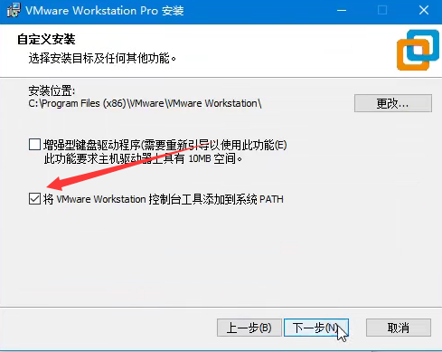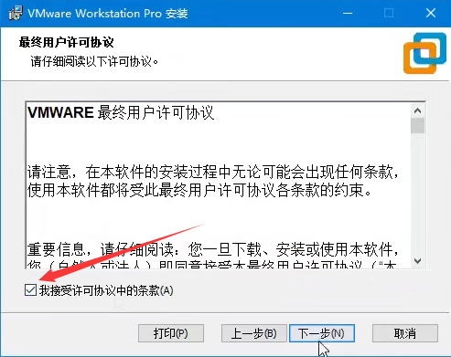**安装步骤:**

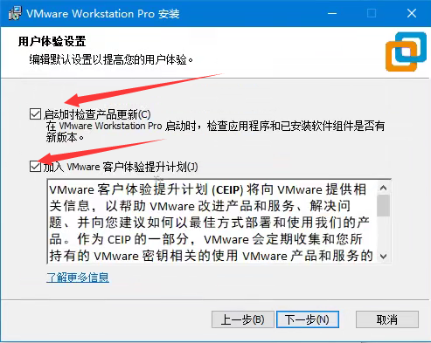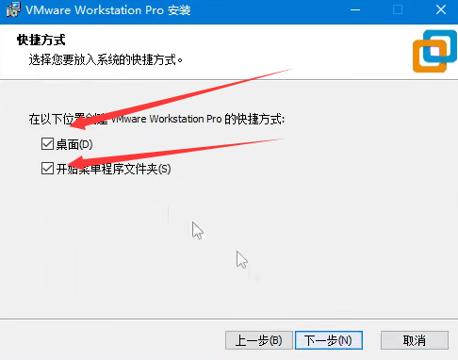

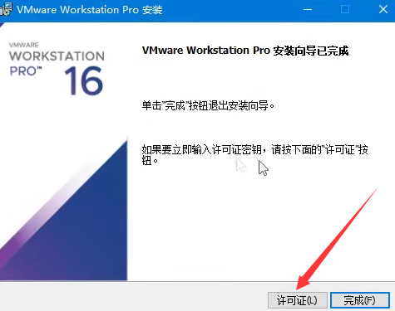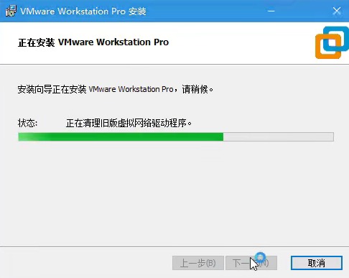

**在浏览器打开第一个下载地址，下载完成后根据以上步骤进行安装，点击许可证输入上面三个的随机一个即可**

